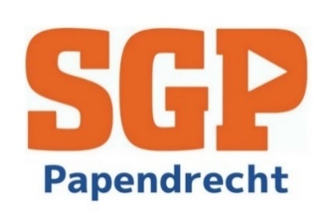

Amendement ‘naar twee tarieven afvalstoffenheffing’

De gemeenteraad van Papendrecht in openbare vergadering bijeen op 2 december
2021 ter bespreking en besluitvormende behandeling van het voorstel behorende bij
agendapunt 8, Voorstel belastingverordeningen 2022,

Neemt in overweging dat:
- Het instellen van een differentiatie in de afvalstoffenheffing voor meerpersoonshuishoudens een forse stijging oplevert voor 2022;
- Het inkomensverschil tussen tweepersoons- en meerpersoonshuishoudens gemiddeld genomen kleiner is, dan het inkomensverschil tussen eenpersoons- en meerpersoonshuishouden;
- Het gelijktrekken van tweepersoons- en meerpersoonshuishoudens een lagere heffing oplevert voor meerpersoonshuishoudens;
- Bij het invoeren van diftar pas goed mogelijk is om een eerlijker onderscheid te maken tussen tweepersoons- en meerpersoonshuishoudens.

Van mening zijnde dat:
- Het eerlijker is dat er een differentiatie in de afvalstoffenheffing is voor eenpersoons- en meerpersoonshuishoudens;
- Dit niet zo hoeft te zijn voor tweepersoons- en meerpersoonshuishoudens;
- De gemeenteraad, waar mogelijk, rekening moet houden met stapeling van kosten voor haar inwoners;
- De op verzoek van de gemeenteraad uitgewerkte motie een te grote impact heeft voor meerpersoonshuishoudens.

Besluit:
Het college op te dragen:

Verordening op de heffing en invordering van de afvalstoffenheffingen 2022, Artikel 4:
1. De belasting bedraagt per perceel per belastingjaar€ 420,00
2. Indien het perceel op 1 januari van het belastingjaar of, indien de belastingplicht aanvangt in de loop van het belastingjaar bij de aanvang van de belastingplicht, wordt gebruikt door één of twee personen dan bedraagt het tarief:
a. Eén persoon: € 300,00;
b. Twee personen: € 342,00.

Als volgt te wijzigen:

1. De belasting bedraagt per perceel per belastingjaar € 381,00
2. Indien het perceel op 1 januari van het belastingjaar of, indien de belastingplicht aanvangt in de loop van het belastingjaar bij de aanvang van de belastingplicht, wordt gebruikt door één persoon dan bedraagt het tarief:
a.Eén persoon: € 300,00;

En gaat over tot de orde van de dag.

Arjan Kosten
SGP-fractie

